발주 요청사항 요약

안녕하십니까.
세종대학교 산학협력단 구매부서 {{구매담당자}}입니다.

다음 사항에 대한 발주를 요청드립니다.
세부 내용은 다음 페이지의 발주요청서를 참고하여 주시면 감사드리겠습니다.

☞ 발주 내역
- 개요: {{발주_개요}}
- 총 금액: ￦ {{계약금액}}(부가가치세 포함)
- 납품방법: {{납품방법}}
- 납품장소: 서울시 광진구 능동로 209, 세종대학교 {{납품장소}}
- 납품일정: 실사용자와 협의 후 다음 페이지의 발주요청서에 반영
- 실사용자: {{실사용자}} 교수
- 실사용자 연락처: {{실사용자_연락처}}
- 실사용자 이메일: {{실사용자_메일}}

☞ 문의처
- 구매/계약관련: {{구매담당자}} / {{구매담당자_연락처}} / {{구매담당자_메일}}
- 규격/납기관련: {{실사용자}} / {{실사용자_연락처}} / {{실사용자_메일}}
- 검수/대금관련: {{검수담당자}} / {{검수담당자_연락처}} / {{검수담당자_메일}}

본 전자문서를 검토 및 작성하신 후 서명해 주시기 바랍니다.
모든 계약절차 완료 후 안내메일이 한 번 더 전송되오니 참고하여 주십시오.

추가적인 문의사항이 있다면 문의처로 언제든 편히 연락주시기 바랍니다.
감사합니다.

발주 요청서
발주기관명 | 세종대학교 산학협력단 | 구매담당자명 | {{구매담당자}} 사원
사업자등록번호 | 206-82-07591 | 연락처 | {{구매담당자_연락처}}
대표자명 | 김 동 순 | 이메일 | {{구매담당자_메일}}
주소지 | 서울특별시 광진구 능동로 209 | 실사용자명 | {{실사용자}} 교수
업태 | 서비스, 부동산업 | 연락처 | {{실사용자_연락처}}
업종 | 학술, 기술연구용역 | 이메일 | {{실사용자_메일}}

①  발주/계약  요청 사항 | ► 개요: {{발주_개요}}  ► 총 금액: ￦ {{계약금액}}(부가가치세 포함)  ► 납품방법: {{납품방법}}  ► 납품장소: 서울시 광진구 능동로 209, 세종대학교 {{납품장소}}
②  전자계약  절차 | ※ 순서: 발주기관 발주서 발송 → 협력사-실사용자 간 납기 조정 → 최종 서명  1. 발주서 접수 후, 실사용자와 일정 협의  2. 일정협의 후 접수확인란에 ‘납기일자’ 기입하여 주십시오.  3. 관련 서류를 첨부문서란에 모두 첨부하여 주십시오.  4. 검토 후 최종 서명 날인  ※ 계약기간: 확인일자로부터 납기일자까지  ※ 계약보증금율(10%)
③  납품/검수  ·  대금 결제  절차 | ※ 순서: 협력사-실사용자 간 검사진행 → 발주기관 검수 → 대금 결제  1. 납기일 이내 납품(또는 과업) 완료 후 실사용자(또는 위임자) 검사 진행  ▪ 납품 시 지참서류: 거래명세서 1부  ▪ 검사 항목: 규격(또는 과업사항) 일치여부, 작동 상태 등  2. 검사 완료 후 아래 검수담당자 정보로 전자세금계산서 발행  ▪ 검수담당자: {{검수담당자}} / {{검수담당자_연락처}} / {{검수담당자_메일}}  ▪ 전자세금계산서 발행일자: 납품(또는 결과물 제출)일자와 동일  3. 발주기관 최종 검수완료 후 대금 결제(※ 검수완료일 이후 최대 30일 이내)

위와 같이 발주를 요청 드리오니,
접수확인란에 귀사의 인감도장 날인 및 관련문서를 첨부하여 주시기 바랍니다.
접수 확인란
확인일자: | [ ]
납기일자: | [ ]
첨부문서: | 사업자등록증, 통장사본
접수기관: | {{협력사}} | (인)

붙임 1. 발주기관 사업자등록증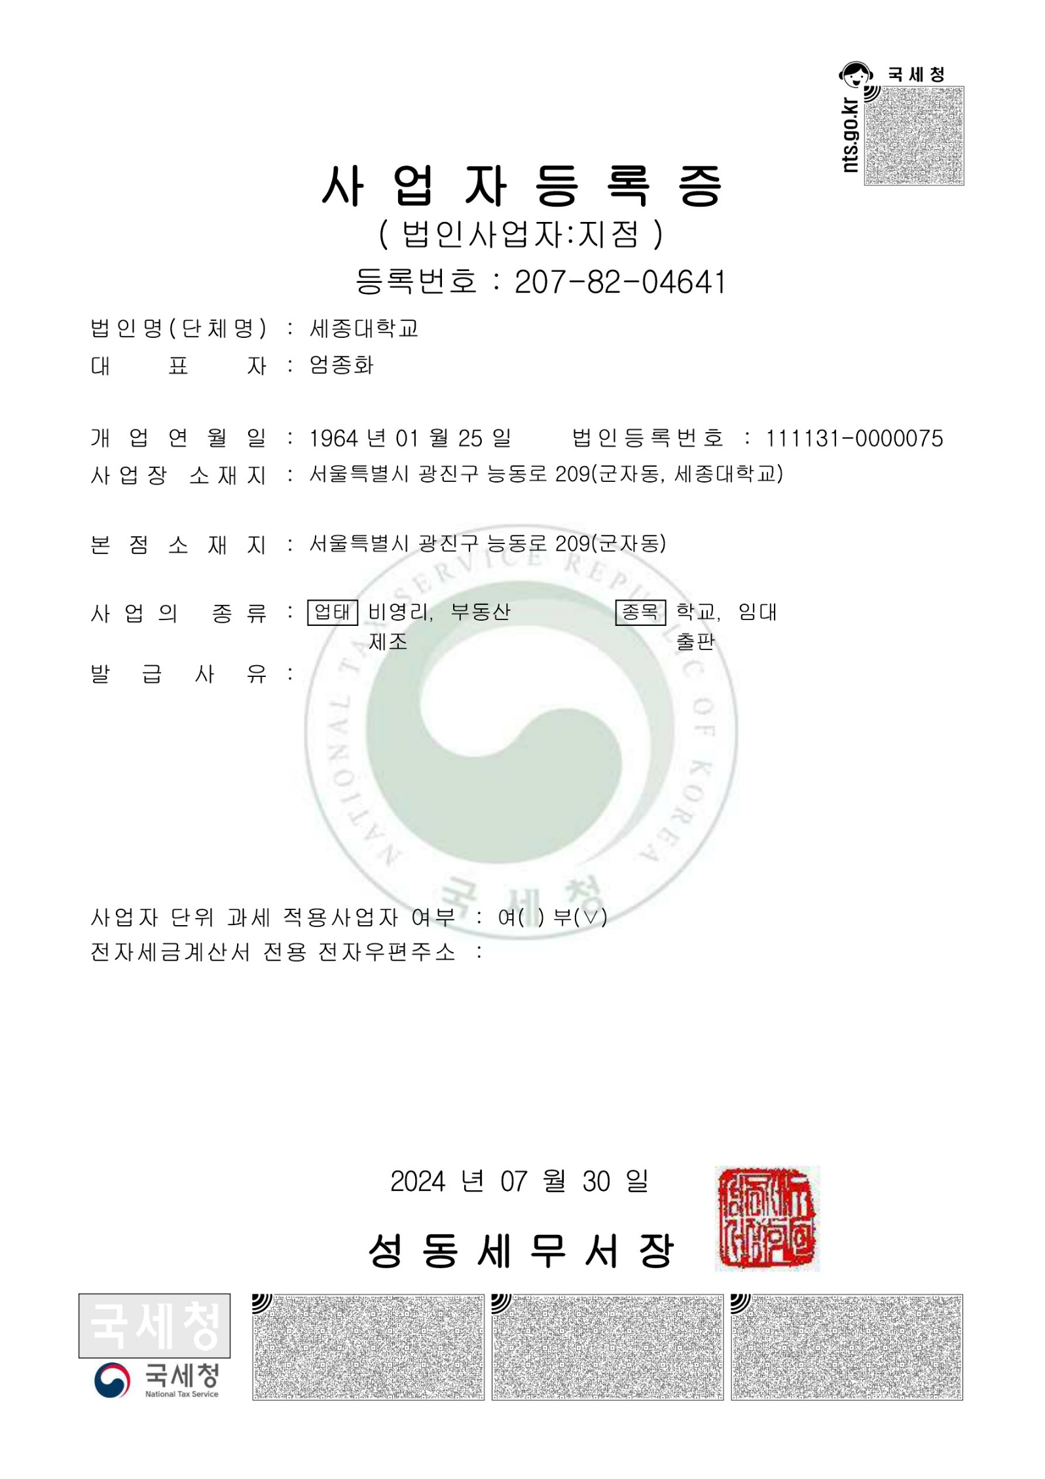
붙임 2. 세종대학교 캠퍼스 약도

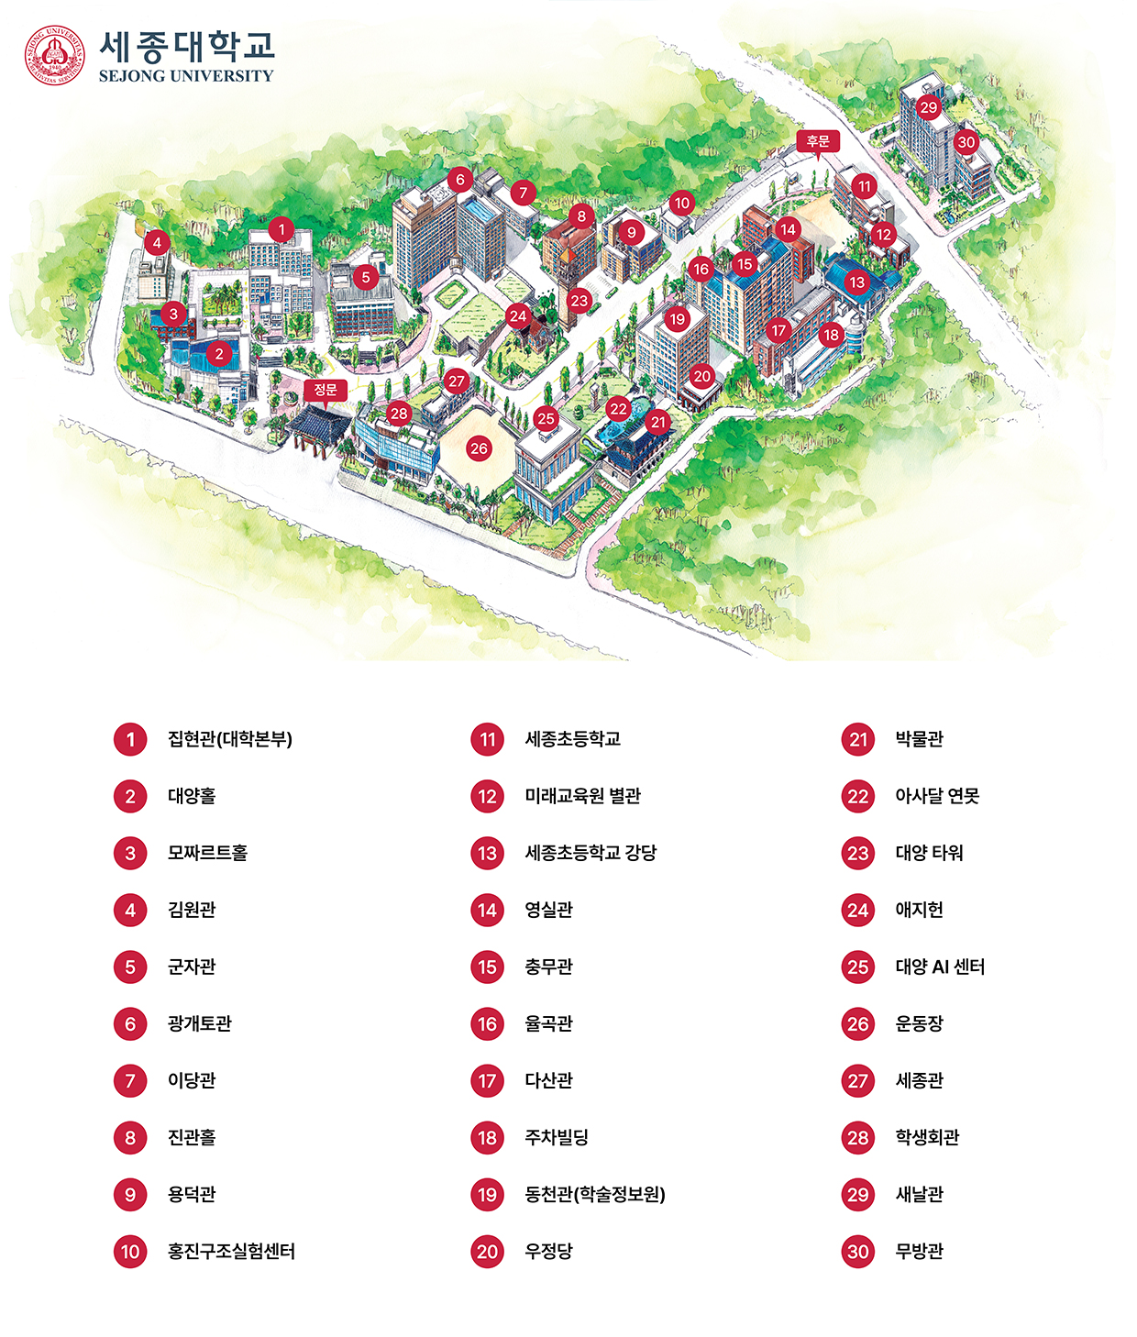
붙임 3. 일반조건

제1조(총칙)
발주담당자와 접수기관은 발주요청서(이하 “발주서”라 한다)에 기재한 내역의 구매(“용역, 공사”를 포함한다. 이하 같다) 계약에 관하여 제3조에 의한 계약문서에서 정하는 바에 따라 신의와 성실의 원칙에 입각하여 이를 이행한다.

제2조(정의) 이 조건에서 사용하는 용어의 정의는 다음과 같다.
1. “발주담당자”라 함은 발주기관의 장(이하 “발주자”라 한다)이 계약에 관한 사무를 위임한 소속직원을 말한다. 이 경우 발주자가 계약에 관한 사무를 그 소속직원에게 위임하지 아니하거나 직접 처리하는 경우에는 이를 발주담당자로 본다.
2. “접수기관”이라 함은 발주자와 구매계약을 체결한 자연인 또는 법인을 말한다.
3. ‘산출내역서’라 함은 계약금액을 구성하는 물량, 규격, 단위, 단가 등을 기재한 명세서를 말한다.
4. 이 조건에서 정한 용어를 제외하고는 「국가를 당사자로 하는 계약에 관한 법률」에 정하는 바에 의한다.

제3조(계약문서)
① 계약문서는 발주요청서, 산출내역서, 일반조건 등으로 구성되며 상호보완의 효력을 갖는다. 다만, 이 경우 산출내역서는 계약금액의 조정 및 기성부분에 대한 대가의 지급 시에 적용할 기준으로서 계약문서의 효력을 갖는다.
② 발주담당자는 「국가를 당사자로 하는 계약에 관한 법률」 및 이 조건에 정한 일반사항 외에 해당 계약의 적정한 이행을 위하여 필요한 경우 특수조건을 정하여 계약을 체결할 수 있다.
③ 제2항에 따라 정한 특수조건에 「국가를 당사자로 하는 계약에 관한 법률」 및 이 조건에 반하여 접수기관의 계약상 이익을 제한하는 내용이 있는 경우 특수조건의 동내용은 효력이 인정되지 아니한다.
④ 이 조건이 정하는 바에 의하여 계약당사자간에 행한 통지문서 등은 계약문서로서의 효력을 가진다.

제4조(통지 등)
① 구두에 의한 통지·신청·청구·요구·회신·승인 또는 지시 등(이하 “통지 등”이라 한다)은 문서로 보완되어야 효력이 있다.
② 통지 등의 장소는 발주요청서에 기재된 주소로 하며, 주소를 변경하는 경우에는 이를 즉시 접수기관에 통지하여야 한다.
③ 통지 등의 효력은 계약문서에서 따로 정하는 경우를 제외하고는 접수기관에 도달한 날부터 발생한다. 이 경우 도달일이 공휴일인 경우에는 그 익일부터 효력이 발생한다.
④ 접수기관은 계약이행 중 관계법령 및 이 조건 등에 정한 바에 따라 서면으로 정당한 요구를 받은 경우에는 이를 성실히 검토하여 회신하여야 한다.

제5조(채권양도)
접수기관은 이 계약에 의하여 발생한 채권(대금청구권)을 제3자에게 양도할 수 없다.

제6조(계약보증금)
① 계약을 체결하고자 하는 자는 계약완료일 이후 5일 이내 「국가를 당사자로 하는 계약에 관한 법률 시행령」 제50조에 정한 바에 따라 동시행령 제37조제2항에 규정된 현금 또는 보증서 등으로 계약보증금을 납부하여야 한다.
② 계약을 체결하고자 하는 자가 계약보증금의 전부 또는 일부의 납부를 면제받은 경우에는 제7조제1항 및 제2항에 의하여 귀속사유가 발생할 때에 계약보증금에 해당하는 금액을 현금으로 납입할 것을 보장하기 위하여 그 지급을 확약하는 내용의 문서(이하 “계약보증금지급각서”라 한다)를 제출하여야 한다.
③ 접수기관은 이 조건에 의하여 계약금액이 증액된 경우에는 이에 상응하는 금액의 계약보증금을 제1항에 따라 추가로 납부하여야 하며, 발주담당자는 계약금액이 감액된 경우에는 이에 상응하는 금액의 계약보증금을 반환해야 한다.

제7조(계약보증금의 처리)
① 발주담당자는 접수기관이 정당한 이유없이 계약상의 의무를 이행하지 아니할 때에는 계약보증금을 발주자에 귀속한다.
② 제6조제2항에 의하여 계약보증금지급각서를 제출한 경우로서 계약보증금의 귀속사유가 발생하여 발주담당자의 납입요청이 있을 때에는 접수기관은 해당 계약보증금을 지체없이 현금으로 납부하여야 한다.
③ 제1항 및 제2항에 의하여 계약보증금을 발주자에 귀속함에 있어서 그 계약보증금은 이를 기성 또는 기납부분에 대한 미지급액과 상계 처리할 수 없다. 다만, 계약보증금의 전부 또는 일부를 면제받은 자의 경우에는 발주자에 귀속되는 계약보증금과 기납부분에 대한 미지급액을 상계 처리할 수 있다.
④ 접수기관이 납부한 계약보증금은 계약이 이행된 후에 접수기관의 청구에 의하여 반환한다.

제8조(납품 또는 과업종료)
① 접수기관은 계약문서에 정한 납품(또는 과업종료)일까지 내역(검사에 필요한 서류 등을 포함한다)을 발주자 요청규격을 준수하여 발주담당자가 지정한 장소에 납품(또는 과업종료)하여야 한다.
② 제1항에 의하여 납품(또는 과업종료)된 내역을 검사·수령하기까지 발주자의 책임없는 사유로 인하여 발생된 망실·파손 등의 피해는 접수기관의 부담으로 한다.
③ 발주담당자가 필요에 따라 분할납품을 요구하거나, 계약상 분할납품이 허용된 경우를 제외하고는 분할납품을 할 수 없다.

제9조(보증)
① 접수기관은 납품(또는 과업종료) 후 최소 1년간 제공한 내역의 규격과 품질이 계약내용과 동일함을 보증하여야 한다.
② 발주담당자는 납품(또는 과업종료) 후 1년이내 제공한 내역의 규격과 품질이 계약내용과 상이함을 발견한 때에는 그 사실을 접수기관에 통지하고 해당내역의 대체 또는 해당 대금을 반환하도록 청구할 수 있다.
③ 접수기관은 제2항의 통지를 받으면 조속히 계약조건에 따라 대체하여야 한다. 이 경우에 모든 대체가격과 이에 따르는 경비는 접수기관의 부담으로 한다.
④ 제3항의 대체내역에 대하여는 제1항을 적용한다.
⑤ 접수기관이 발주담당자의 대체 요구를 거부하거나, 발주담당자가 통지를 한 후, 소정기일내에 내역의 대체를 하지 못할 때에는 접수기관은 해당 금액을 발주자에 반납하여야 한다.

제10조(대가의 지급)
① 접수기관은 계약이행을 완료한 후 발주담당자를 통해 전자세금계산서를 발급하는 등 소정절차에 따라 대가지급을 청구할 수 있다.
② 발주담당자는 제1항에 따른 청구를 받은 때에는 그 청구를 받은 날로부터 30일(공휴일 및 토요일은 제외한다. 이하 이조에서 같다) 이내에 그 대가를 지급하여야 하며, 동 대가지급기한에도 불구하고 자금사정 등 불가피한 사유가 없는 한 최대한 신속히 대가를 지급하여야 한다. 다만, 접수기관과의 협의에 의하여 대가의 지급기간을 연장하는 특약을 정할 수 있다.
③ 천재·지변 등 불가항력의 사유로 인하여 대가를 지급할 수 없게 된 경우에는 발주담당자는 해당 사유가 존속되는 기간과 해당 사유가 소멸된 날로부터 3일까지는 대가의 지급을 연장할 수 있다.
④ 발주담당자는 제1항의 청구를 받은 후에 그 청구내용의 전부 또는 일부가 부당함을 발견한 때에는 그 사유를 명시하여 접수기관에 해당 청구서를 반송할 수 있다. 이 경우에는 반송한 날로부터 재청구를 받은 날까지의 기간은 제2항 또는 제3항의 지급기간에 이를 산입하지 아니한다.

제11조(지체상금)
① 접수기관은 계약문서에서 정한 기한내에 납품(또는 과업종료)하지 아니한 때에는 매지체일수마다 「국가계약법 시행규칙」에서 정한 지체상금률을 계약금액에 곱하여 산출한 금액(이하 “지체상금”이라 한다)을 현금으로 납부하여야 한다. 다만, 납부할 금액이 계약금액(기성부분 또는 기납부분에 대하여 검사를 거쳐 이를 인수한 경우에는 그 부분에 상당하는 금액을 계약금액에서 공제한 금액을 말한다)의 100분의 30을 초과하는 경우에는 100분의 30으로 한다.
② 발주담당자는 다음 각 호의 어느 하나에 해당되어 납품이 지체되었다고 인정할 때에는 그 해당일수를 제1항의 지체일수에 산입하지 아니한다.
1. 천재·지변 등 불가항력의 사유에 의한 경우
2. 접수기관의 책임없이 납품이 지연된 경우로서 다음 각 목의 어느 하나에 해당하는 경우
가. 발주자의 물품제작을 위한 설계도서 승인이 계획된 일정보다 지연된 경우(관련서류의 누락 등 접수기관의 잘못을 보완하는 기간은 제외한다)
나. 접수기관이 시험기관 및 검사기관의 시험·검사를 위해 필요한 준비를 완료하였으나 시험기관 및 검사기관의 책임으로 시험·검사가 지연된 경우
다. 설계도서 승인 후 발주자의 요구에 의한 설계변경으로 인하여 제작기간이 지연된 경우
라. 발주자의 책임으로 착수가 지연되었거나 중단되었을 경우
3. 기타 접수기관의 책임에 속하지 않은 사유로 인하여 지체된 경우
③ 발주담당자는 제1항에 의한 지체일수를 다음 각호에 따라 산정하여야 한다.
1. 납품기한내에 납품(또는 과업종료)한 때에는 검사에 소요된 기간은 지체일수에 산입하지 아니한다.
2. 납품기한을 경과하여 물품과 검사서류를 제출한 때에는 납품기한 익일부터 검사(시정조치를 한 때에는 최종 검사)에 합격한 날까지의 기간을 지체일수에 산입한다.
3. 납품기한의 말일이 공휴일(관련 법령에 의하여 발주자의 휴무일이거나 「근로자의 날 제정에 관한 법률」에 따른 근로자의 날(접수기관이 실제 업무를 하지 아니한 경우에 한함)인 경우를 포함한다)인 경우 지체일수는 공휴일의 익일 다음날부터 기산한다.
④ 발주담당자는 제1항 내지 제3항에 의하여 산출된 지체상금을 접수기관에 지급될 대가, 대가지급지연에 대한 이자 또는 기타 예치금 등과 상계할 수 있다.

제12조(분쟁의 해결)
① 본 계약의 수행 중 계약당사자간에 발생하는 분쟁은 「국가를 당사자로 하는 계약에 관한 법률」 및 동법 시행령, 시행규칙, 계약예규에 의거하여 협의에 의한다.
② 제1항에 의한 협의가 이루어지지 아니할 때에는 법원의 판결 또는 「중재법」에 의한 중재에 의하여 해결한다.
③ 접수기관은 제1항부터 제2항까지의 분쟁처리절차 수행기간 중 계약의 수행을 중지하여서는 아니된다.
붙임 4. 계약보증금 지급각서

계약보증금 지급각서
개요 | {{발주_개요}}
계약금액 | ￦ {{계약금액}}(부가가치세 포함)
계약보증금액 | ￦ {{계약보증금액}}
계약보증금율 | 10%
특약사항
접수기관은 발주기관과 체결하는 본 계약에 관하여 계약내역의 이행을 확약하는바, 이에 따른 계약보증금의 납부에 관한 사항을 본 각서로 제출하며 아래 각호를 준수할 것을 약속합니다.

- 「일반조건」 제6조에 의하여 계약보증금의 전부 또는 일부를 면제받는바 본 지급각서를 작성합니다.
- 접수기관이 정당한 이유없이 계약상의 의무를 이행하지 아니한 때에는 조건없이 본 지급각서에 명시된 계약보증금을 사유가 발생한 날로부터 15일 이내에 발주기관에 납부하는 것에 동의합니다.
접 수 기 관 | 상호명: {{협력사}}  주소지:  대표자:  사업자등록번호:

세종대학교 산학협력단장 귀하

